LES FONCTIONS :

Comme en C++, on déclare les fonctions sous cette forme :

Le type faisant référence au type de variable renvoyé par la fonction (void si rien n'est renvoyé). Un exemple d'appel à une fonction qui triple le nombre en input :

A remarquer : pour déclarer les paramètres, on doit déclarer leur type. S'il y a plusieurs paramètres, on les sépare par une virgule.

On déclare la fonction avant la fonction main() dans laquelle elle sera appelé, sinon ça ne fonctionnera pas.

LA PROGRAMMATION MODULAIRE :

Les prototypes de fonctions sont les premières lignes de la déclaration de la fonction, avec un point virgule à la fin (on peut également se passer de nommer les arguments de fonction dans les prototypes, mais c'est plus clair de le faire).

Une fois qu'on a déclaré le prototype de fonction, on peut utiliser cette fonction dans le code, sans avoir besoin d'avoir défini cette fonction entièrement avant :

Pour l'instant, mes programmes n'étaient composés que d'un fichier source, en .c. Dans la réalité, on aura plusieurs fichiers : des fichiers en-tête en .h (headers) et des fichiers source en .c. Les headers contiennent uniquement les prototypes des fonctions, et les fichiers sources contiendront les définitions des fonctions en elles-mêmes. Pour chaque header correspondra un fichier source donc, et ces paires de fichiers nous permettront de regrouper des fonctions ayant un lien entre elles.

Concrètement, sous Linux, on va créer un dossier qui va contenir notre projet. Ici, il s'appellera testproject. Dans ce dossier, on va placer le fichier main.c. On va également créer deux autres dossiers, qui contiendront nos fichiers headers, et nos fichiers sources. Le dossier ressemble à ça :

Dans le dossier headerfiles, on a le fichier header1.h. Dans le dossier sourcefiles, on a le fichier source1.c. Ce sont les seuls fichiers car il s'agit d'un test. Le fichier header1.h ressemble à ça :

On a donc défini les prototypes de deux fonctions, sayHello et multiplication. Ces fonctions seront définies dans le fichier source1.c, qui ressemble à ça :

Attention, remarquons qu'on a bien inclut le header dans ce fichier : quand on définit une fonction, il faut indiquer au compilateur le fichier dans lequel se trouve son prototype, pour pouvoir savoir à quelle fonction correspond quel prototype. Remarquons en outre qu'on utilise les chevrons < > pour inclure une librairie standard, et les guillemets " " pour inclure un fichier qui se trouve dans le répertoire du projet.

Ensuite, notre fichier main.c dans lequel on va faire appel aux fonctions définies dans source1.c et dont les prototypes se situent dans header1.h, ressemble à ça :

Remarquons qu'on inclut le fichier header contenant les prototypes des fonctions qu'on va appeler. A chaque fois qu'on fait appel à une fonction X dans un fichier, il faut avoir inclus les prototypes de cette fonction dans le fichier. Cela permet au compilateur de vérifier la fonction a été correctement appelée.

Une fois que tout ça a été fait, il va falloir compiler notre projet en C. Cela suppose de compiler tous les fichiers source en même temps, donc ici par la commande :

gcc sourcefiles/source1.c main.c -o main

Et ensuite on peut lancer notre programme, ./main.

LES BIBLIOTHEQUES STANDARDS :

Si on inclut les fichiers stdio.h et stdlib.h, c'est qu'on peut les trouver sur notre système. Les fichiers en-tête des librairies se trouvent à des endroits différents selon les compilateurs, mais en général toujours dans un dossier include. Sur la machine Kali Linux, ils se trouvent simplement à l'emplacement /usr/include : on y trouve par exemple stdio.h.

Et les fichiers source, en .c, qui contiennent le corps des fonctions ? On y a pas accès en réalité. En fait, les fichiers.c sont déjà compilés (en code binaire, c'est-à-dire en code machine). Il est donc totalement impossible de les lire. Ces fichiers compilés ont pour extension .a, il s'agit par exemple de libc.a, qu'on peut trouver pour gcc par la commande :

gcc --print-file-name=libc.a

COMMENT FONCTIONNE LA COMPILATION :

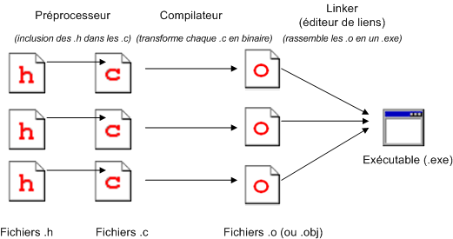

- Préprocesseur : le préprocesseur est un programme qui démarre avant la compilation. Son rôle est d'exécuter les instructions spéciales qu'on lui a données dans des directives de préprocesseur, les lignes qui commencent par un #, comme #include, qui permet d'inclure un fichier dans un autre. Le préprocesseur remplace donc les lignes #include par le fichier indiqué. Il met à l'intérieur de chaque fichier .c le contenu des fichiers .h qu'on a demandé d'inclure. À ce moment-là de la compilation, le fichier .c est complet et contient tous les prototypes des fonctions qui serons utilisés (le fichier .c est donc un peu plus gros qu'au départ).

- Compilation : Le compilateur compile chaque fichier .c un à un, et génère un fichier .o (ou .obj, ça dépend du compilateur) par fichier .c compilé. Ce sont des fichiers binaires temporaires. Généralement, ces fichiers sont supprimés à la fin de la compilation, mais selon les options de votre IDE, vous pouvez choisir de les conserver.

- Linkage : le linker (ou « éditeur de liens » en français) est un programme dont le rôle est d'assembler les fichiers binaires .o. Il les assemble en un seul gros fichier : l'exécutable final.

Dans ce schéma, les bibliothèques standards n'apparaissent pas. En réalité, les deux seules différences sont :
- Le préprocesseur intègre également les fichiers en-tête des bibliothèques standards dans les fichiers .c.
- Le linker va assembler les fichiers.o (temporaires) avec les bibliothèques compilées dont les fichiers en-tête ont été intégrés (fichiers .a ou .lib selon le compilateur).

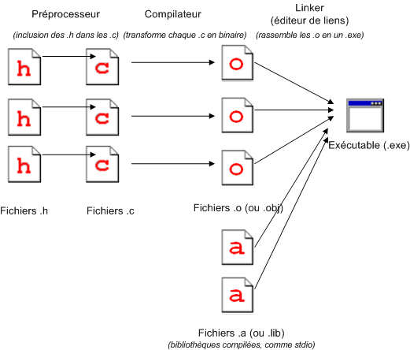
Les autres bibliothèques qu'on pourra utiliser (une bibliothèque graphique par exemple) seront aussi présentes sous la forme de fichier .a ou .lib.

LA PORTÉES DES FONCTIONS ET VARIABLES :

Lorsqu'on déclare une variable dans une fonction, cette variable disparaît à la fin de la fonction. Il s'agit d'une variable locale.

On ne peut appeler cette variable nulle part dans le code, et puisqu'elle est supprimée à la fin de la fonction, elle est réinitialisée à chaque fois qu'on va appeler cette fonction.

Il est possible de déclarer des variables qui seront accessibles dans toutes les fonctions de tous les fichiers du projet. Il s'agit alors de variables globales, cependant il vaut mieux éviter d'utiliser de telles variables. Pour déclarer une variable globale, il faut le faire en dehors de toute fonction, en général dans le fichier "main", après les #include.

Il est possible de ne rendre une variable globale qu'accessible depuis le fichier dans lequel elle se trouve. Pour cela, on la définit en dehors de toute fonction également, et on utilise le mot "static" :

Les variables statiques à une fonction sont plus intéressantes que les variables globales. Les variables statiques à une fonction sont des variables qui ne sont pas supprimées à la fin de la fonction. La fonction 'retient' donc la valeur de cette variable pour la prochaine fois où elle est appelée, ce qui peut être pratique.

La ligne de définition de la variable est simplement 'sautée' suite à sa déclaration initiale.

Normalement, lorsqu'on crée une fonction, celle-ci est accessible depuis n'importe quel autre fichier .c du programme. On peut cependant parfois avoir besoin qu'une fonction ne soit accessible que depuis le fichier dans lequel elle est définie. Pour cela, on utilise encore le mot-clé "static" (dans la définition, et le prototype) :

: Bien qu'inutiles puisque temporaires, on peut trouver un intérêt à conserver les .o. En effet, si parmi les 10 fichiers .c du projet seul l'un d'eux a changé depuis la dernière compilation, le compilateur n'aura qu'à recompiler seulement ce fichier .c. Pour les autres, il possède déjà les .o compilés.

